**ЛАБОРАТОРНАЯ РАБОТА №8**

**ИССЛЕДОВАНИЕ КОЛЕБАНИЙ НАТЯНУТОЙ СТРУНЫ**

*Поляков Даниил, Б07-ФЗ*

**Цель работы:** исследовать колебания закрепленной струны, определить зависимость частоты колебаний от длины струны и от силы её натяжения.

**Схема установки и оборудование:**

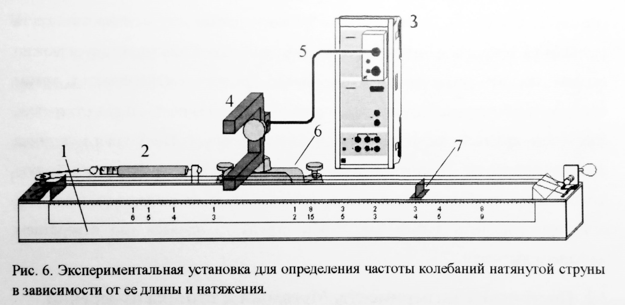

1. Монохорд;
2. Динамометр;
3. Sensor-CASSY 2;
4. Оптический барьерный датчик;
5. Многожильный кабель, длиной 1.5 м;
6. V-образный штатив;
7. Переносная подставка для изменения длины исследуемой части струны.

**Расчётные формулы:**

* Частота колебаний струны:

$c$– скорость волны;

$$f=\frac{c}{2s}$$

$s$– длина струны.

* Частота колебаний струны (через силу натяжения):

$s$– длина струны;

$$f=\frac{1}{2s}\sqrt{\frac{F}{Aρ}}$$

$F$– сила натяжения;

$A$– площадь сечения струны;

$ρ$– погонная плотность струны.

**Метод измерения**

1. Исследуем зависимость частоты колебаний струны $f$ от её длины $s$ при постоянной силе натяжения $F$. Натянем струну до определённой силы $F$. Установим оптический датчик около середины струны так, чтобы его светодиод погас. Запустим измерения в программе CASSY Lab, отклоним струну и запишем период колебаний, установившийся ненадолго после отклонения. Через некоторое время период колебаний, снимаемый датчиком, резко становится в два раза большим, что связано с уменьшением амплитуды колебаний струны (струна не пересекает датчик полностью до смены направления). Нас интересует период, зафиксированный до данного скачка.

Теперь воспользуемся подставкой для уменьшения рабочей части струны и измерим период колебаний при различных $s$.

1. Исследуем зависимость частоты колебаний струны $f$ от её силы натяжения $F$ при её полной длине, равной 1.2 м. Таким же образом будем измерять период колебаний струны, изменяя силу натяжения $F$.

**Таблицы и обработка данных**

Коэффициенты наклона графиков (и их погрешности) каждой прямой зависимости найдём по методу наименьших квадратов.

Зависимость частоты колебаний струны от её длины исследовалась при постоянной силе натяжения F = 60±1 Н (цена деления динамометра равна 2 Н, погрешность взята как половина цены деления).

Зависимость частоты колебаний струны от силы натяжения исследовалась при её полной длине s = 1.2 м.

**1. Исследование зависимости частоты колебаний струны от её длины**

|  |  |  |  |
| --- | --- | --- | --- |
| $$s, м$$ | $$s^{-1}, м^{-1}$$ | $$T, с$$ | $$f, Гц$$ |
| 1.20 | 0.83 | 0.013 | 77 |
| 1.07 | 0.93 | 0.011 | 91 |
| 0.96 | 1.04 | 0.010 | 100 |
| 0.90 | 1.11 | 0.009 | 111 |
| 0.80 | 1.25 | 0.008 | 125 |
| 0.72 | 1.39 | 0.008 | 125 |
| 0.64 | 1.56 | 0.007 | 143 |
| 0.60 | 1.67 | 0.006 | 167 |
| 0.40 | 2.50 | 0.004 | 250 |

Так как зависимость *f(s)* выражается формулой $f=\frac{c}{2s}$, рассмотрим линеаризованную зависимость *f(s-1)*:



Зависимость получилась линейной. 6-я и 7-я точки выпадают из прямой, что связано с недостаточной точностью измерения периода в данных точках (только до одного знака).

По тангенсу угла наклона графика определим скорость волны *c*:

$$α=101±4 \frac{Гц}{м^{-1}}$$

$$f=α∙s^{-1}=\frac{c}{2s}=>α=\frac{c}{2}=>c=2α$$

$$c=202±8\frac{м}{с}$$

**2. Исследование зависимости частоты колебаний струны от силы натяжения**

|  |  |  |  |
| --- | --- | --- | --- |
| $$F, Н$$ | $$T, с$$ | $$f, Гц$$ | $$f^{2}, {Гц}^{2}$$ |
| 90 | 0.011 | 91 | 8260 |
| 80 | 0.013 | 77 | 5920 |
| 70 | 0.013 | 77 | 5920 |
| 60 | 0.015 | 67 | 4440 |
| 50 | 0.016 | 63 | 3910 |
| 40 | 0.019 | 53 | 2770 |



Зависимость получилась линейной. Неровность точек обусловлена низкой точностью измерения периода колебаний.

**Выводы**

Частота колебаний струны обратно зависит от её длины и пропорциональна корню из силы натяжения.